30.03.2021r. – wtorek

Temat tygodnia: WIELKANOC
Temat dnia: Wielkanocne babki

Kochane Przedszkolaki, przed nami kolejny dzień tygodnia, czy wiecie jaki? Dziś mamy wtorek – mam nadzieję, że udało się Wam odgadnąć A teraz wymieńcie wszystkie dni tygodnia począwszy od poniedziałku…
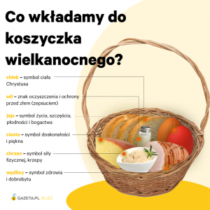
- Dziś zajmiemy się wielkanocnymi potrawami. Na powyższym obrazku widzimy produkty, które wkłada się do koszyczka wielkanocnego i święci w Wielką Sobotę. Odczytajcie wraz z osobą dorosłą jakie są to produkty, a następnie wyklaszczcie rytmicznie ich nazwy. Możecie również wyklaskać nazwy potraw, które Wasze mamy przygotują na świąteczny stół.
- Powtórzcie nasz wierszyk o jaju
- A teraz wspólnie pośpiewajmy. Wysyłam piosenkę pt. „Wielkanocne życzenia”. Posłuchajcie proszę piosenki, a potem wymieńcie nazwy potraw, które w niej padły.

P.S. Przedszkolaki, które ostatnio się ze mną widziały, uczyły się tej piosenki. Mieliśmy nawet plan, aby nagrać mały występ Jeśli poćwiczycie, może uda się Wam wystąpić przed najbliższymi, spróbujcie
Pozdrawiam serdecznie,
Pani Ania

